**JUEGO DEL AHORCADO EN C++**

**Autor:**

Br. Carlos Hernández C.I. 27.996.608

**Tutor(a):**

Prof. Ing. Karlis Zambrano

La Victoria, noviembre del 2022

Propósito del Juego

* El propósito del juego es lograr entender lo potente que puede ser el lenguaje C++, y lo diverso que es, con tan solo ejecutar el juego en un terminal, se puede interactuar con ello. Sea para escribir, guardar comandos, incluso mostrar gráficos a código puro del lenguaje.

Limites

* Los límites del juego serían los siguientes:
* Las minúsculas y las mayúsculas: Al colocar la misma letra dos veces, en minúscula y mayúscula, por ejemplo, este juego agarrara la letra en mayúscula “P” introducida, pero no la letra en minúscula “p”.
* Solo hay 5 intentos en el juego.
* Lo máximo de caracteres permitidos son 60.
* Hay que poner el piso “_” para dar espacio a las palabras, de lo contrario, no funcionara bien el juego.

Descripción del Juego

* El juego del ahorcado (para dos jugadores) consiste en tomar una palabra colocada por el primer jugador, y darle al segundo jugador la posibilidad de que adivine letras hasta completar la palabra. Tiene 5 intentos para arriesgar letras. Por cada letra incorrecta, se resta un intento. Cuando se queda sin intentos, pierde. Si adivina todas las letras, gana.

Uso de librerías

* Las librerías que usa el juego en lenguaje C++, se mostraran a continuación junto con sus funcionalidades dentro del juego:
* <iostream>: Se ejecuta como librería principal y es un componente de la biblioteca  
  estándar (STL) del lenguaje de programación C++ que es utilizado para operaciones de entrada/salida.
* <stdlib.h>: Sirve para ejecutar la función “system” (Que limpia la pantalla con “cls”), y es el archivo de cabecera de la  
  biblioteca estándar de propósito general del  
  lenguaje de programación C. Contiene los prototipos de funciones de C para gestión de memoria dinámica, control de procesos y otras.
* <conio.h>: Su función es pausar el programa con la función “getch”, que contiene los prototipos de las funciones, macros, y constantes para preparar y manipular la consola en modo texto en el entorno de MS-DOS.
* <string.h>: Sirve para funciones de contar “string” y es un archivo de la biblioteca estándar del lenguaje de programación C que contiene la definición de macros, constantes, funciones y tipos de utilidad para trabajar con cadenas de caracteres y algunas operaciones de manipulación de memoria.

Estructuras de control de selección utilizadas

* Las estructuras de control de selección que se usaron para este juego fue el “if”, “if else”, y “switch”. A continuación, se mostrarán ejemplos de las estructuras utilizadas:
* If: Con esta estructura se usó para agarrar el cada carácter introducido por el usuario y formar la palabra o frase.

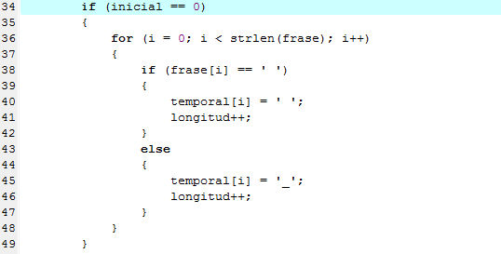

* If else: Esta se usó para agarrar un carácter ya repetido y negarlo enviando un mensaje, en caso contrario sigue con la siguiente línea.

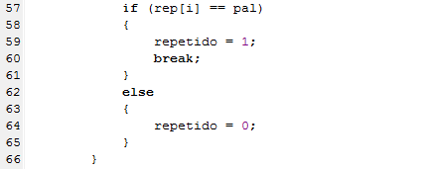

* Switch: Fue usado para formar el dibujo a base de caracteres, con “case”.

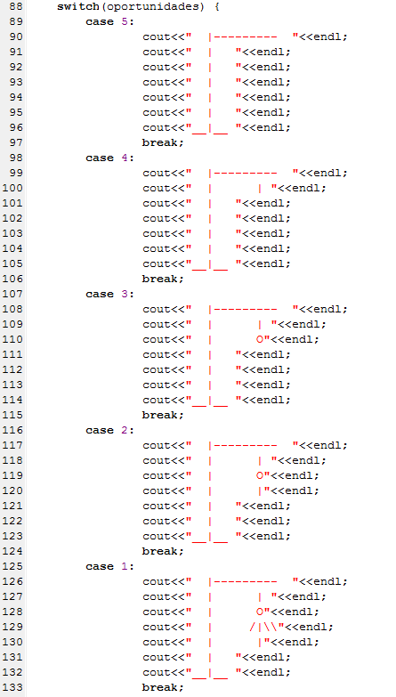

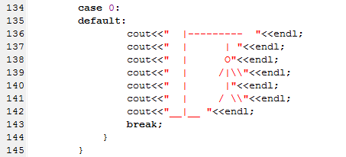

Estructuras de control interactivas utilizadas

* Las estructuras de control interactivas utilizadas en el juego, son “do”, “for” y “while”. A continuación se mostraran los ejemplos de los mismos en el juego:
* Do: se uso para usar las condicionales “if” y “else” para recolectar los caracteres introducidas por el usuario (además de contar las repetidas), aparte de contar la longitud, mostrar el muñeco con un “switch” y los mensajes.

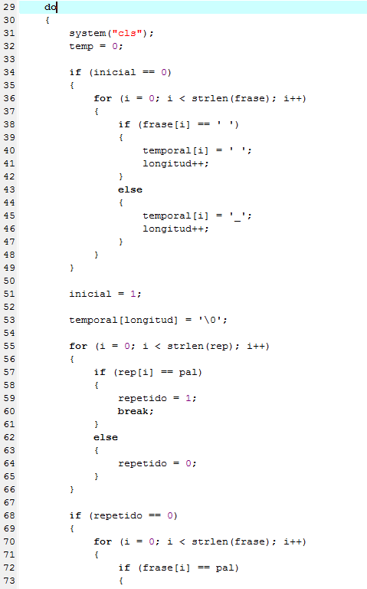

* For: Se usó para agregar más letras a los espacios de la frase si se cumple la condición “if”.

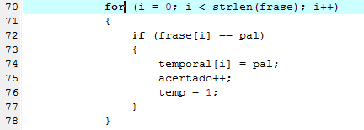

* While: Esta se agregó para las oportunidades en caso de que se agotaran o no mediante la condición “if else”, con dos mensajes.

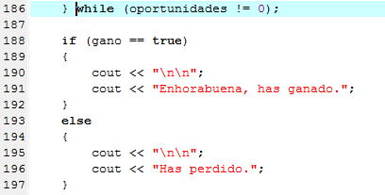

Funciones utilizadas

* Las funciones utilizadas son las siguientes:
* Longitud: Es para medir la frase mediante la cantidad de caracteres introducidos.
* I: Es para incrementar la frase.
* Inicial: Es para mostrar cada carácter introducido.
* Acertado: Para mostrar los caracteres validos e iguales a la palabra a adivinar.
* Temp: Donde muestra los espacios vacíos para ser introducidos por los caracteres.
* Oportunidades: Muestra y cuenta las vidas del jugador.
* Repetido: Para los caracteres ya usados, no se validan un segundo intento.
* Gano: Para finalizar el juego con dos condiciones.
* Dibujo: Sirve para crear el muñeco con un “switch”.
* Frase: Para guardar todos los caracteres introducidos.
* System: Para limpiar la pantalla.

Plataforma sobre la que funciona y porque

* Funciona tanto en Windows como en Android, y es porque sus librerías mayormente están basadas del lenguaje C, siendo C++ claramente, y ciertas funciones de las librerías no se ejecutarían en otra plataforma que no sean los dos mencionados. Cada librería tiene sus funciones para ser compatible la mayor cantidad de plataformas posibles, sean privadas o libres. Pero para este juego solo utilice lo necesario para ejecutar lo demandado y teniendo compatibilidad.

Enlace del código fuente del juego en Github